Аппарат Народного Собрания Республики Ингушетия

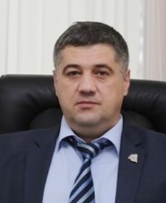
Руководитель Аппарата Народного Собрания Республики Ингушетия
Беков Батыр Бекханович

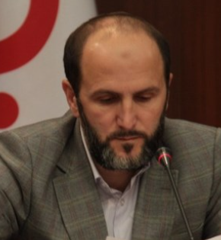
Заместитель Руководителя Аппарата Народного Собрания Республики Ингушетия
Горчханов Мусса Аслангиреевич

Организационный отдел НС РИ

Начальник организационного отдела
Котиева Айшет Умат-Гиреевна

Отдел пресс-службы
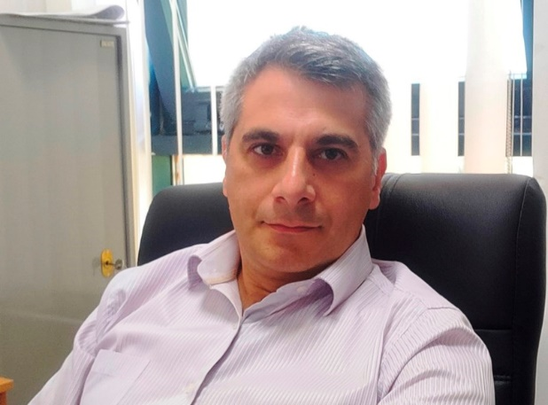
Начальник отдела пресс-службы
Бузуртанов Магомед Хусенович

Отдел правового обеспечения
Начальник отдела правового обеспечения
Бориева Марет Магомедовна

Протокольно — редакционный отдел Аппарата НС РИ
Начальник протокольно-редакционного отдела
Добриева Залина Руслановна

Отдел бухгалтерского учёта и финансов Аппарата НС РИ
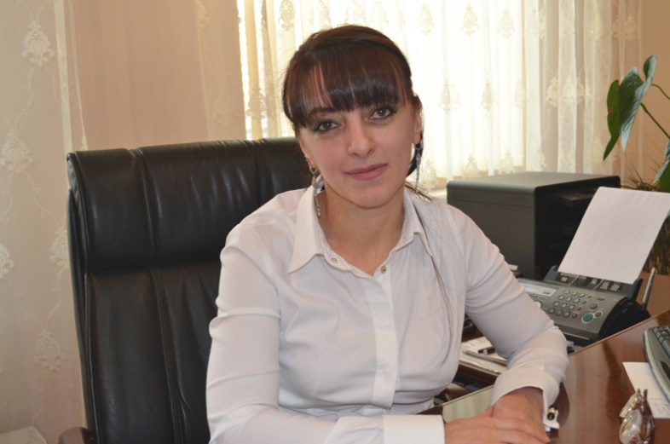
Начальник отдела бухгалтерского учёта и финансов
Нальгиева Мадина Макшариповна

Отдел кадров и государственной службы Аппарата НС РИ
Начальник отдела кадров и государственной службы
Евкурова Фатима Микаиловна

Отдел делопроизводства Аппарата НС РИ
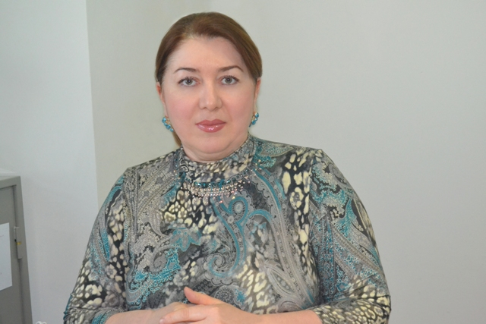
Начальник отдела делопроизводства
Могушкова Мовлатхан Идрисовна

Отдел компьютерного и программного обеспечения Аппарата НС РИ

Начальник отдела компьютерного и программного обеспечения
Мизиева Любовь Мурадовна

Отдел эксплуатации здания и материально технического обеспечения

Начальник отдел эксплуатации здания и материально технического обеспечения
Дидигов Алаудин Русланович

